115年9月4日餐點照片
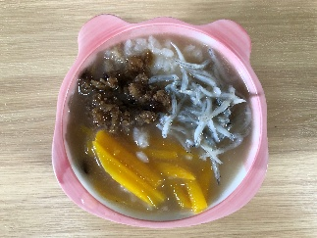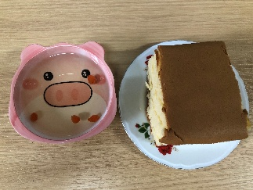
早餐(銀魚芙蓉南瓜粥) 下午點心(蛋糕、養生茶)
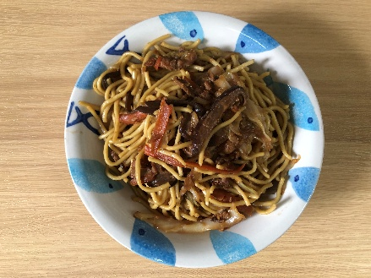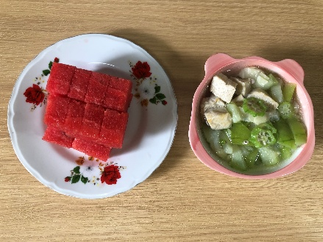
午餐(什錦香菇肉燥炒麵、豆腐絲瓜湯、西瓜 )

